Informations pratiques pour les participants
Réunion du Groupe régional pour l'Afrique de la Commission d'études 5 (CE 5) pour l’Afrique (SG5RG-AFR) de l'UIT-T
7–9 mai 2024
Ouagadougou, Burkina Faso

1 Lieu de la réunion
Ouagadougou, du 07 au 09 mai 2024 à l’Hôtel Silmandé: https://sopatelsilmande.com

2 Informations sur le transport et le site
Toutes les informations de voyage, y compris le numéro de vol, les dates et heures d'arrivée et de départ, doivent être transmises au point focal local à l’organisation de la rencontre, Whatsapp: +226 66 52 22 14.
L'hôte assurera le transport des délégués comme suit:
– à l'arrivée de l’aéroport international de Ouagadougou à l’hôtel désigné;
– au départ de l’hôtel désigné à l’aéroport international de Ouagadougou;
– du lieu des travaux : Des hôtels désignés au lieu de la réunion et retour.
Transport urbain:
Les Taxis OKALM sont disponibles à Ouagadougou : réservation par whatsapp au +226 75 50 50 50

3 Passeports, visas et lettre d'invitation
Les ressortissants des pays de l’UEMOA peuvent franchir la frontière munis de leur simple carte d’identité ou d’un passeport. Les non ressortissants devront se procurer un visa dans les représentations diplomatiques et consulaires du Burkina Faso ou sur le lieu d’entrée au Burkina Faso (aéroport/poste frontière).
Le Burkina Faso a signé des accords spécifiques d’exemption de visa avec certains pays. Vous voudrez bien vous renseigner auprès du département en charge des affaires étrangères de votre pays.
Les délégués doivent être menus d’une lettre d'invitation, fournie par l'hôte, le Ministère de la transition digitale, des postes et des communications électroniques du Burkina Faso, avec une adresse claire et indiquant clairement le but du voyage au Burkina Faso.
Pour la formalité de demande de visa, cliquez sur le lien suivant: https://www.visaburkina.bf/les-visas-dentree-au-burkina-faso-le-visa-court-sejour/
Pour les lettres de support pour vos visas d’entrée au Burkina Faso, veuillez contacter le point focal: TRAORE Lionel, mail: lionel.traore@tic.gov.bf, Whatsapp : +226 70 50 75 55
La date limite de demande de lettre de support visa est fixée au 9 avril 2024.
FORMULAIRE INDICATIF DE DEMANDE DE VISA
- Passeport en cours de validité
- Un (01) formulaire de demande, fourni par l’administration compétente, dûment rempli, daté et signé
- Une (01) photo d’identité récente en couleur sur fond blanc format 3,5 x 4,5 cm
- Le justificatif du motif de séjour au Burkina Faso (Lettre d’invitation)
- Une attestation d’assurance santé couvrant la période de séjour
- Carte de vaccination
NB: La vaccination contre la fièvre jaune est obligatoire pour entrer au Burkina Faso. Le carnet de vaccination est demandé à l’aéroport.

4 Climat – pendant le mois de mai
Climat tropical (soudano-sahélien). A Ouagadougou, les températures minimales varient de 27 le matin à 38 degrés l’après-midi.

5 Hôtels
Nous vous recommandons de réserver votre chambre dans l’un des hôtels ci-après:
HOTEL SOPATEL SILMANDE
(lieu des travaux avec tarifs préférentiels)
CATEGORIE DES CHAMBRES | TARIFS DES CHAMBRES
CHAMBRE STANDARD  (Petit-déjeuner inclus) | 85000 F CFA/130 Euros
Contact: +226 25 35 62 62
Email: reservations@sopatelsilmande.com

BRAVIA HOTEL
CATEGORIE DES CHAMBRES | TARIFS DES CHAMBRES
CHAMBRE STANDARD | 120 000 F CFA/184 Euros
CHAMBRE BUSINESS | 130 000 F CFA/199 Euros
Petit déjeuner | 10 000 F CFA/15 Euros
Contact: +226 77 00 22 26
Email: reservation.bravia@braviahotels.com

SAMI HOTEL
CATEGORIE DES CHAMBRES | TARIFS DES CHAMBRES
CHAMBRE STANDARD | 55 000 F CFA/84 Euros
CHAMBRE EXECUTIVE | 65 000 F CFA/99 Euros
PETIT DEJEUNER | 7 500 F CFA/12 Euros
Contact: +226 25 31 72 78/79/82
Email: sph@fasonet.bf

HOTEL PALM BEACH
CATEGORIE DES CHAMBRES | TARIFS DES CHAMBRES
CHAMBRE PRIVILEGE SINGLE | 60 000 F CFA/92 Euros
CHAMBRE PRIVILEGE DOUBLE | 70 000 F CFA/106 Euros
CHAMBRE STANDARD | 50 000 F CFA/76,32 Euros
CHAMBRE STANDARD DOUBLE | 60 000 F CFA/92 Euros
PETIT DEJEUNER BUFFET | 5 000 F CFA/8 Euros
Contact: +226 25 31 09 91
Email: resapalmbeach@fasonet.bf
RAMADA PEARL HOTEL
CATEGORIE DES CHAMBRES | TARIFS DES CHAMBRES
CHAMBRE CLASSIQUE | 90 500 F CFA/137 Euros
CHAMBRE TWIN | 100 500 F CFA/153 Euros
PETIT DEJEUNER BUFFET | 8 000 F CFA/12 Euros
Contact: +226 25 65 03 00
Email: reservation@ramadapearlhotel.com
HOTEL PACIFIC
CATEGORIE DES CHAMBRES | TARIFS DES CHAMBRES
CHAMBRE STANDARDS | 51 000 F CFA/78 Euros
CHAMBRE DOUBLES | 58 000 F CFA/89 Euros
CHAMBRE PRIVILEGE EN SINGLE | 62 000 F CFA/95 Euros
CHAMBRE PRIVILEGE EN DOUBLE | 65 000 F CFA/99 Euros
CHAMBRE PREMIUMS EN SINGLE | 91 000 F CFA/139 Euros
CHAMBRE PREMIUMS EN DOUBLE | 94 000 F CFA/143 Euros
PETIT DEJEUNER EN BUFFET | 5 000 F CFA/8 Euros
Contact: +226 25 31 30 37
Email: hotel.pacific@fasonet.bf
SPLENDIDE HOTEL
CATEGORIE DES CHAMBRES | TARIFS DES CHAMBRES
SINGLE ROOM | 75 300 F CFA/115 Euros
DOUBLE ROUM | 85 300 F CFA/130 Euros
BREAKFAST | 6 000 F CFA/9 Euros
Contact: +226 25 31 72 78/79/82
Email: sph@fasonet.bf
Veuillez noter que le transport sera assuré uniquement vers et depuis la liste d'hôtels recommandés ci-dessus qui se trouvent à proximité du lieu de la réunion.
NB: Les hôtels recommandés sont 4 à 6 kilomètres maximum du lieu des travaux.

6 Électricité
Au Burkina Faso, les prises de courant de type C et type E sont utilisées. La tension du réseau est de 220 V à une fréquence de 50 Hz.
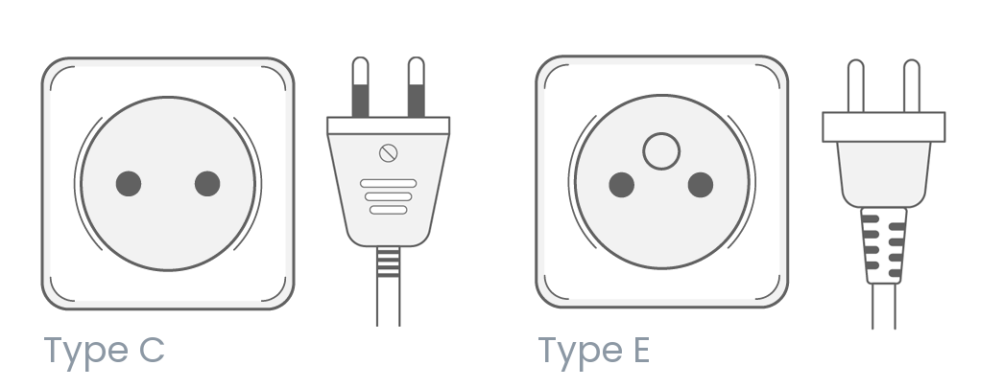

7 Informations utiles
Parité Euro: 1 Euros = ~ 655 FCFA
Parité Dollar: 1 Dollar US = ~ 600 FCFA
Les taux de change en ligne sont indiqués sur: http://www.xe.com/

8 Informations complémentaires
Pourboires: Pas obligatoire
Fuseau horaire: GMT (Africa/Ouagadougou, GMT)
Numéro d'urgence: En cas d'urgence, veuillez composer les numéros suivants en fonction de votre besoin :
– Brigade Nationale des Sapeurs-Pompiers: 18
– Police secours: 17
– Centre national de veille et d’alerte: 1010
– CHNU YALGADO OUEDRAOGO: 50 30 06 43
– Polyclinique Internationale: 50 48 35 28/29
– Clinique les Genêts: 80 11 00 88 (numéro vert)
– Gendarmerie: 16
À propos de la ville et du pays :
– Langue officielle : français
Autres langues (locales) : Moore, Dioula, Bobos, Gulmancéma, Foulfouldé
– Superficie: 274 000 km2
– Population: ~ 22 millions d’habitants
– Capitale: Ouagadougou (environ 2,5 millions d’habitants)
– Autres villes principales: Bobo Dioulasso, Koudougou, Ouahigouya, Banfora, Dédougou, Fada N’Gourma
– Religion: Islam (63,8%), Christianisme (26,3%) et religions traditionnelles (9%)
– Indicatif téléphonique du Burkina Faso: + 226
– Monuments et sites touristiques à visiter:
• Le monument des Héros Nationaux
• La place des cinéastes
• Les crocodiles sacrés de Bazoulé
• Le parc urbain Bangr-Weoogo
• Le site de sculpture sur granite de Laongo
• Le village artisanal de Ouagadougou
• Le Mémorial Thomas Sankara
• Le Musée National
– Les achats à Ouagadougou :
Le plus souvent dans les supermarchés, les prix sont fixés. Par contre, au grand marché de Ouagadougou, dans les galeries marchandes (maison artisanale,) et dans les marchés populaires, les prix sont à marchander.
Pour plus d’informations sur ce que vous pouvez faire dans la ville, veuillez visiter :

9 Personnes de contact
OUEDRAOGO Ahmed Noël, point focal pays à l’organisation:
Mail: noel.ouedraogo@tic.gov.bf
Tél (whatsapp): +226 66 52 22 14

_____________

